9 клас
- Кулька тоне в рідині зі сталою швидкістю. Під яким кутом до вертикалі треба прикласти силу, щоб кулька з тією ж швидкістю рухалась горизонтально? Відповідь обгрунтувати.
- Першу половину часу трамвай проїхав зі швидкістю у 3 рази більшою, ніж другу. Визначити швидкість трамвая на другій половині шляху, якщо середня швидкість на всьому шляху дорівнює 20 км/год.
- Штучний супутник Землі рухається по коловій орбіті радіусом 30 тис.км, що лежить у площині екватора. Через який найменший час спостерігач, який знаходиться на Землі побачить повернення супутника у ту ж саму точку? Масу Землі прийняти 6·10²⁴ кг. Гравітаційна стала 6,67·10^{–11} м³/(кг·с²)
- Які розміри повинна мати дошка, яку симетрично поклали на вершину кулі радіусу 20 см, для стійкої рівноваги? Відповідь підтвердити розрахунками.
- Дві шестерні обертаються навколо паралельних осей та їх зубці зачіпляються. З якою кутовою швидкістю рухається менша шестерня, якщо зубці більшої, радіусом 5 см, рухаються зі швидкістю 2 см/с, а кількість зубців більшої шестерні в 7 разів більше ніж у малої? Яка сила з якою зубці однієї шестерні діють на другу, коли за 0,01 с після початку обертання одна привела у вказаний вище рух іншу? Шестерні зроблені з одного листа заліза поверхневою густиною 10 г/см².

10 клас
- Газ, що знаходиться у вертикальному циліндрі, поділено на дві рівні по масі частини рухомим поршнем. При температурі 270 К відношення об’єму верхньої частини циліндра до нижньої дорівнює 3. Визначити це відношення при температурі 480 К.
- 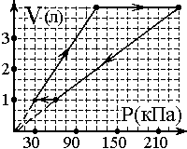Перший маятник здійснив 10 коливань, а другий за той самий час здійснив 6 коливань. Різниця довжин маятників 16 см. Знайти довжину першого маятника.
- Ртутна куля з потенціалом 1600 В розбивається на 2 однакові кулі. Визначити потенціал кожної кулі.
- Назвати процеси, що приведені на графіку для 1 моля ідеального газу. Перевести графік у дві інші системи координат. Яка мінімальна і максимальна температура спостерігалася в цьому циклі?
- 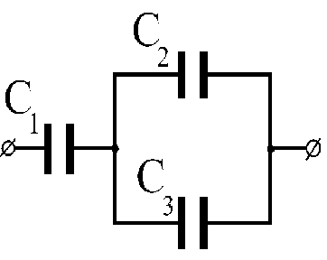До батареї конденсаторів прикладена деяка напруга. Знайти енергію конденсатора С1, якщо енергія конденсатора С2 дорівнює 0,3 Дж. С1 = С2 = 2 мкФ, С3 = 3 мкФ.

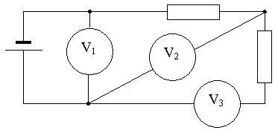11 клас
- Схема зібрана з однакових вольтметрів та однакових резисторів. Показ вольтметра V₁ дорівнює 14,5 В, показ вольтметра V₃ дорівнює 8 В. Вкажіть показ вольтметра V₂.
- Відстань від предмета до його уявного зображення у збиральній лінзі 48 см. Після того, як предмет перенесли на 6 см ближче до лінзи, вздовж головної оптичної осі, відстань його від зображення зменшилася до 4 см. Знайти початкову відстань предмету від лінзи.
- Дві шестерні обертаються навколо паралельних осей та їх зубці зачіпляються. З якою кутовою швидкістю рухається менша шестерня, якщо зубці більшої, радіусом 5 см, рухаються зі швидкістю 2 см/с, а кількість зубців більшої шестерні в 7 разів більше ніж у малої? Яка сила з якою зубці однієї шестерні діють на другу, коли за 0,01 с після початку обертання одна привела у вказаний вище рух іншу? Шестерні зроблені з одного листа заліза поверхневою густиною 10 г/см².
- Ідеальні вольтметр і амперметр при замиканні кожного на акумулятор показують 12 В і 20 А відповідно. Вкажіть, яку максимальну корисну потужність можна отримати від цього акумулятора.
- Магніт створює магнітне поле 3,5 мТл. В магнітному полі знаходиться горизонтально розташований провідник перерізом 0,5 мм² по якому протікає струм 10 А? Куди напрямлено струм, і яка густина провідника, якщо він утримується магнітним полем від падіння?

